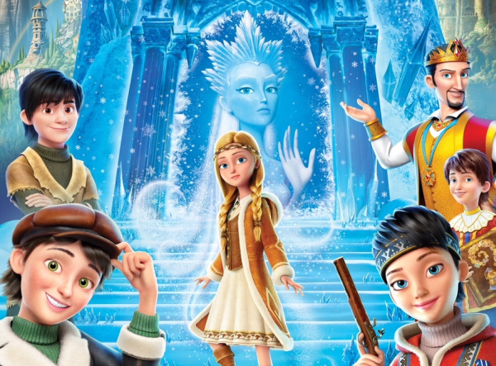
Sněhová královna: V zemi zrcadel
(The Snow Queen: Mirrorlands)
Premiéra: 27. 12. 2018

Wizart Animation, Rusko, 2018
Režie: Robert Lence, Aleksey Tsitsilin
Scénář: Andrey Korenkov, Vladimir Nikolaev, Aleksey Tsitsilin, Aleksey Zamyslov
Hudba: Fabrizio Mancinelli
V českém znění: Marta Sovová, Tereza Bebarová, Ondřej Rychlý, Martin Písařík, Jan Vondráček

V dalším pokračování populární animované série se střetne svět kouzel a kouzelníků s králem Haraldem, který se rozhodne zbavit svět veškeré magie a čar. Dokáže mu v tom někdo zabránit? Naštěstí je zde odvážná Gerda a po jejím boku překvapivě i Sněhová královna, se kterou Gerda dosud neměla nejlepší zkušenosti.
Mocný král Harald ztratil téměř celou rodinu kvůli kouzlům Sněhové královny, a tak začne hledat cestu, jak by mohl zničit magii na celém světě. Pomocí lsti se mu podaří uvěznit všechny kouzelníky v zemi zrcadel. Jediným, kdo ho může zastavit, osvobodit zajatce a udržet pohádková kouzla v našem světě, je Gerda. Její největší silou totiž není magie, ale víra v sílu přátelství.
Ve svém novém dobrodružství se Gerda bude opět moci spolehnout na pomoc trollích kamarádů a jejich krále Arroga a také na doprovod statečného mladíka Rollana. Podpoří ji i parta pirátů, v níž nemůže chybět její kamarádka Alfida. A nečekanou pomoc Gerda najde i na straně svého protivníka. Haraldův syn, princ Anders, totiž skrývá nečekané tajemství, kterým tatínka určitě nepotěší.

Přístupnost: pro všechny
Žánr: animovaná dobrodružná komedie
Verze: český dabing
Stopáž: 87 min
Formát: 2D a 3D DCP, zvuk 5.1
Monopol do: 15. 3. 2028
Programování: Zuzana Černá, GSM: 602 836 993, cerna@cinemart.cz
Filmy si rezervujte přes objednávkový systém: http://objednavky.cinemart.cz
Uživatel + heslo je stejné jako pro přihlášení do www.disfilm.cz

